Part II ： Airy Disk

使用 Python库scipy中自带的贝塞尔函数进行绘制，采用的是第一类贝塞尔函数，调用方式为：

import scipy.special as ss  
J1 = ss.jv(1, x)

Airt Disk对应为理想显微镜透镜具有圆形的点扩散函数 ，其形式为：

使用python，编写对应函数，得到各个测例的艾里斑半径如下所示：

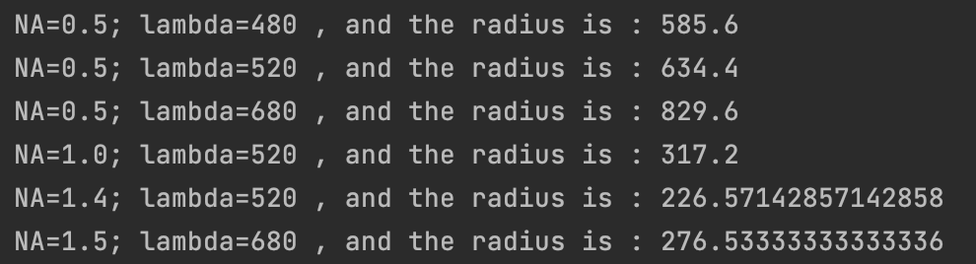

绘制对应图像如下图所示：

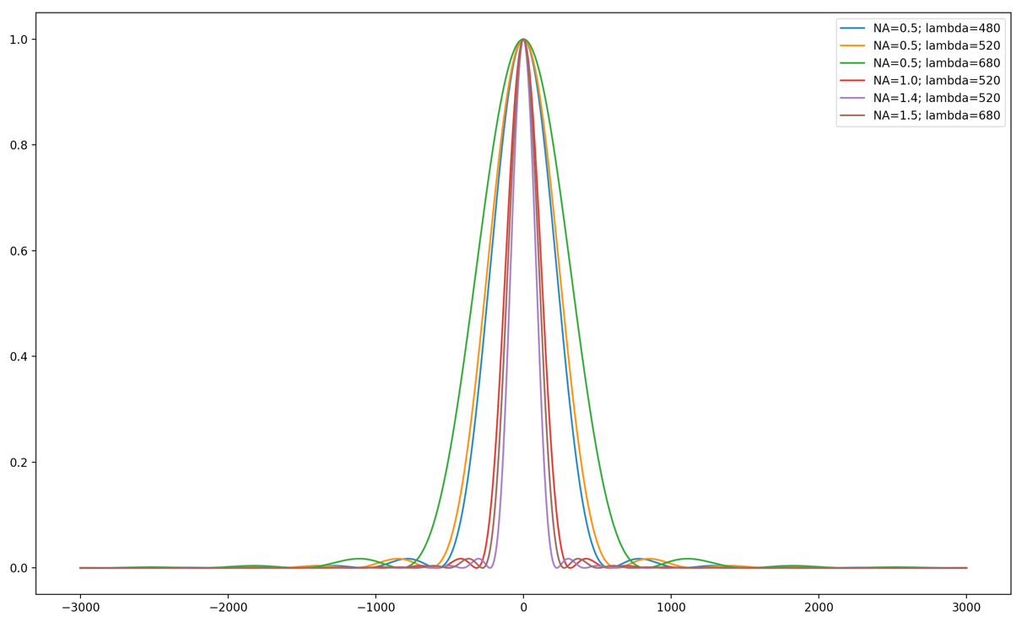

为了使得对比更加清晰，我们采取控制变量法，研究各个量对整体艾里斑的影响：

1. 固定，而；

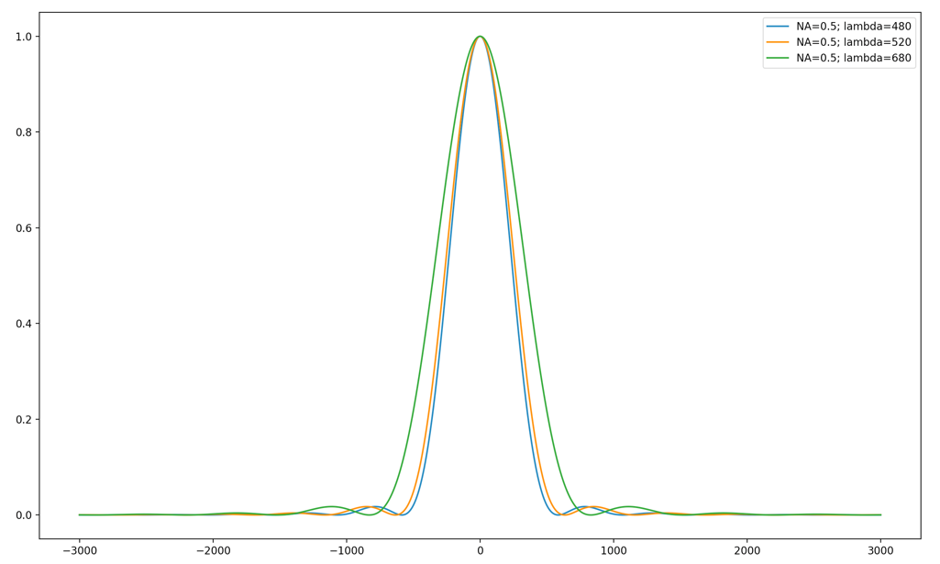可以看出，随着的增加，艾里斑半径逐渐增大，图像逐渐变胖。

1. 固定，而；

随着的逐渐增大，艾里斑半径逐渐减小，图像变的细长瘦高。

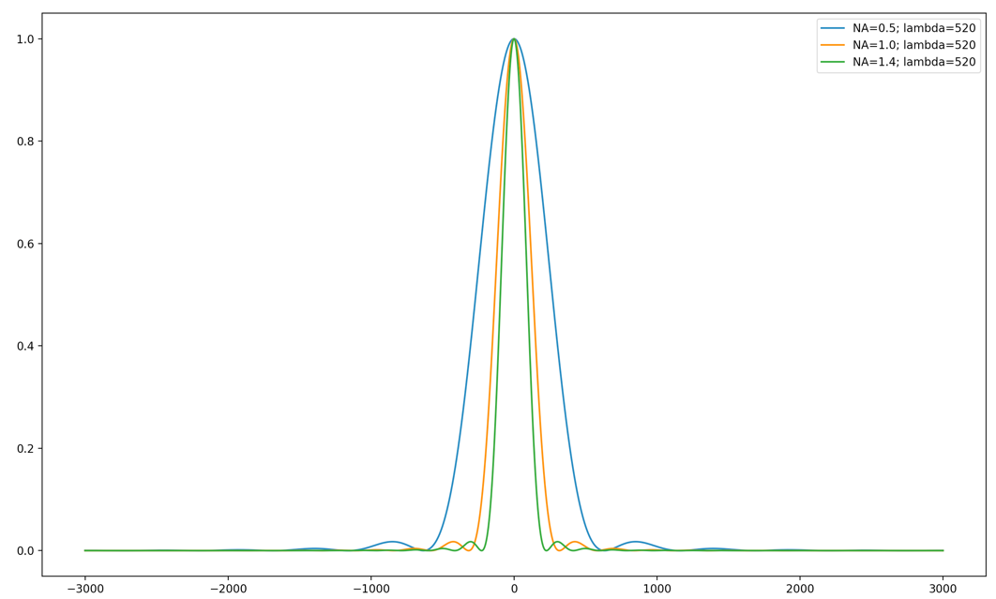

1. 固定，而；

随着 NA增大，图像变得细长瘦高，艾里斑半径减小。在该图中非常明显。

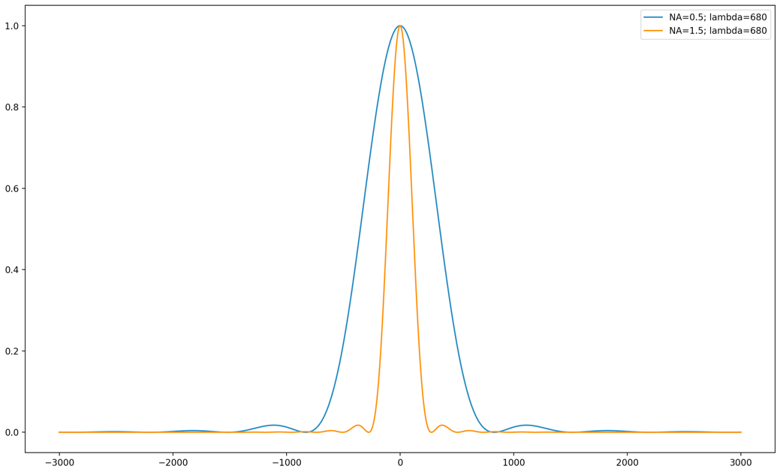

因此可以看出，艾里斑半径与正相关，与负相关。绘制带有零点的图，可知零点符合半径公式：

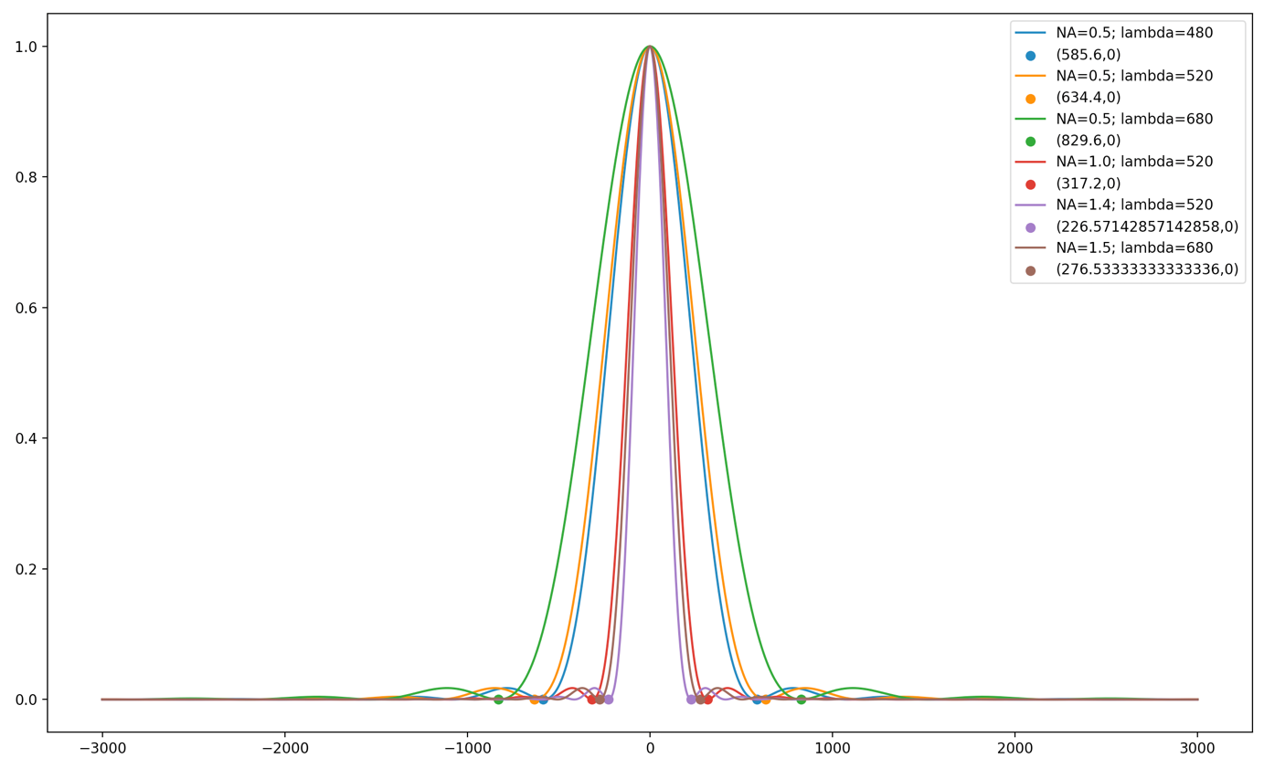

2.2 使用 astropy 库进行一维高斯拟合，可以得到拟合曲线的均值和方差：

from astropy.modeling import models, fitting  
g_init = models.Gaussian1D(amplitude=1., mean=0, stddev=1.)  
fit_g = fitting.LevMarLSQFitter()

这样就建立了一个高斯拟合模型，之后带入艾里函数曲线上的点进行拟合即可：

g = fit_g(g_init, x, hr)  
mean, sigma = g.mean.value, g.stddev.value

因此，对六个测例分别进行高斯拟合，得到各自的拟合均值、方差，以及方差与半径的比值：

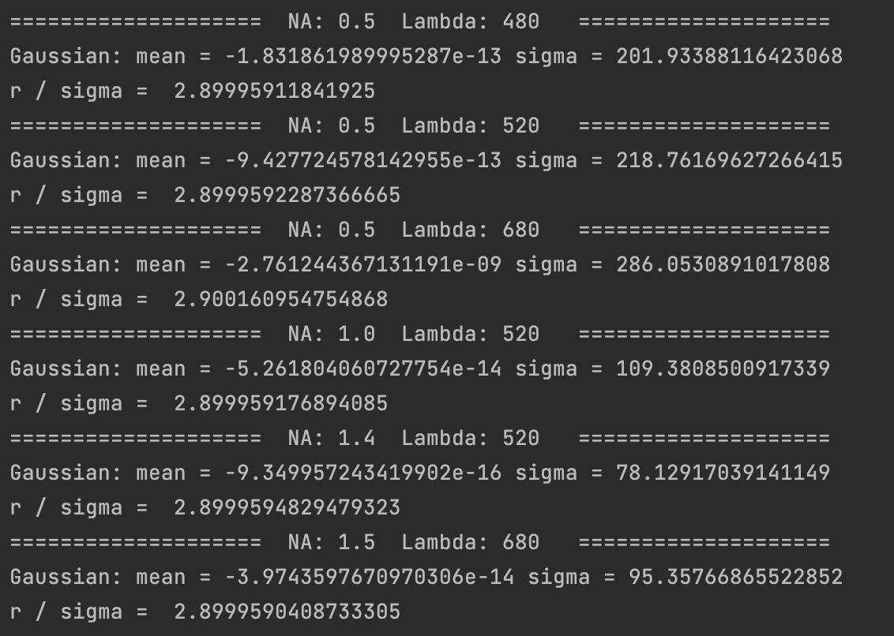

从上述数值可以看出，拟合均值约为0，方差大小不一，但是艾里斑半径与方差的比值约为3，因此可以认为，使用高斯函数拟合艾里斑函数有规律：

下图展示了各自拟合曲线与原艾里斑曲线的关系。

